Ejercicios – Semana 08
Ejercicio 1: Construir un programa que nos permita ingresar un número entero positivo. Mientras se ingresan los enteros positivos estos se va sumando y el programa se termina cuando se ingresa un numero entero negativo. Se debe presentar en pantalla la cantidad de números positivos que se ingresó y la suma de todos ellos.
INICIO
- Declarar:
Num, Suma = 0, Contador = 1 como entero
- Hacer:
Escribir “Buen día. Ingrese un número: ”
Leer Num
Suma = Suma + Num
Si (Num >= 0)
Contador = Contador + 1
Sino
Contador = Contador - 1
Suma = Suma – Num
FinSi
Mientras (Num >= 0)
FinHacerMientras
- Escribir “La suma es: ” + Suma
- Escribir “La cantidad de números positivos registrados es: “ + Contador
FIN

Ejercicio 2: Construir un programa que nos permita ingresar el producto que se está comprando, la cantidad que se está comprando y el precio unitario que se está pagando. El programa preguntará si se desea seguir ingresando productos, solo se termina el programa cuando se ingresa que no se desea ingresar mas productos. Debe mostrar en pantalla el monto a pagar, el IGV que sabemos que es del 18% y el monto total a pagar.
INICIO
- Declarar:
Respuesta, Cantidad como entero
TotalPagar = 0, Precio, IGV, TotalFinal como decimal
Producto como cadena
- Hacer:
Escribir “Buen día. Ingrese el producto a comprar: ”
Leer Producto
Escribir “Ingrese la cantidad de productos a pagar: ”
Leer Cantidad
Escribir “Precio unitario del producto: S/”
Leer Precio
TotalPagar = TotalPagar + (Cantidad * Precio)
Escribir “¿Desea seguir comprando?”
Escribir “[1] - Sí”
Escribir “[2] - No”
Escribir “Respuesta: ”
Leer Respuesta
Mientras (Respuesta == 1)
FinHacerMientras
- IGV = TotalPagar * 0.18
- TotalFinal = TotalPagar + IGV
- Escribir “Monto a pagar: S/” + TotalPagar
- Escribir “IGV (18%): S/” + IGV
- Escribir “Total a pagar: S/” + TotalFinal
FIN

Ejercicio 3: Construir un programa que nos permita ingresar un número cualesquiera y nos de como respuesta cuantos dígitos tiene dicho número.
INICIO
- Declarar:
Num, Cantidad = 0 como entero
- Escribir “Buen día. Ingrese un número cualesquiera: ”
- Leer Num
- Mientras (Num > 0)
Num = Num // 10 #División entera, ejem: 46 / 10 = 4.6 => 4 (toma la parte entera sin decimal)
Cantidad = Cantidad + 1
FinMientras
- Escribir “Cantidad de dígitos: ” + Cantidad
FIN

Ejercicio 4: Construir un programa que nos permita saber si un número es perfecto. Se sabe que un número es perfecto cuando la suma de sus divisores (cuando el residuo es = 0) da el mismo número:
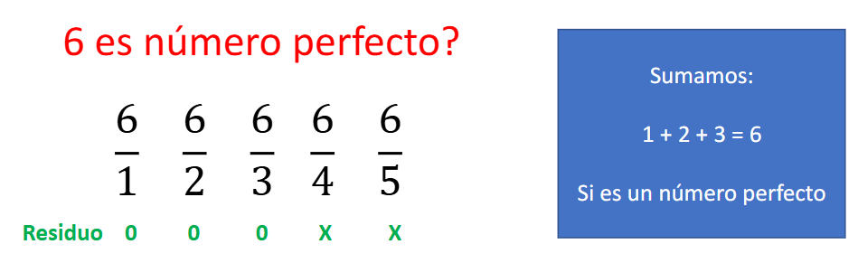
INICIO
- Declarar:
Num, Divisor = 1, SumaDivisores = 0 como entero
- Escribir “Buen día. Ingrese un número a evaluar:”
- Leer Num
- Mientras (Divisor < Num) Hacer
Si (Num % Divisor == 0)
SumaDivisores = SumaDivisores + Divisor
FinSi
Divisor = Divisor + 1
FinMientras
Si (SumaDivisores == Num)
Escribir “¡Sí es un número perfecto!”
Sino
Escribir “No es un número perfecto.”
FinSi
FIN

Ejercicio 5: Construir un algoritmo que nos ayude al cobro de una venta. Se sabe que un cliente para poder hacer el pago de una cuenta, puede usar diferentes formas de pago (Efectivo, Tarjeta de Crédito, Tarjeta de Débito o transferencia). Debe ingresar la forma de pago y el monto que pagará. El programa se terminará cuando se haya completado el pago de la cuenta y si hay que dar vuelto se debe mostrar en pantalla el monto del vuelto y el monto que se pago con cada una de las formas de pago.
INICIO
- Declarar:
MontoPago, MontoTotal, Acumulador = 0, Vuelto = 0 como decimal
Respuesta como entero
- Escribir “Buen día. Ingrese el monto que debe pagar: S/”
- Leer MontoTotal
- Mientras (Acumulador < MontoTotal) Hacer:
Escribir “Seleccione el método de pago: ”
Escribir “1. Tarjeta de crédito”
Escribir “2. Tarjeta de débito”
Escribir “3. Transferencia”
Escribir “4. Efectivo”
Escribir “Respuesta: ”
Leer Respuesta
Escribir “Ingrese el monto que pagará con dicho método: S/”
Leer MontoPago
Acumulador = Acumulador + MontoPago
Si (Respuesta == 1)
Escribir “Pagó con Tarjeta de crédito: S/” + MontoPago
Sino
Si (Respuesta == 2)
Escribir “Pagó con Tarjeta de débito: S/” + MontoPago
Sino
Si (Respuesta == 3)
Escribir “Pagó con Transferencia: S/” + MontoPago
Sino
Si (Respuesta == 4)
Escribir “Pagó con Efectivo: S/” + MontoPago
FinSi
FinSi
FinSi
FinSi
Si (Acumulador < MontoTotal) Entonces
Escribir “Aún falta pagar S/” + (MontoTotal - Acumulador)
FinSi
FinMientras
Si (Acumulador > MontoTotal)
Vuelto = Acumulador - MontoTotal
Escribir “Monto del vuelto: S/” + Vuelto
FinSi
- Escribir “Pago completado correctamente.”
FIN

